ANALISIS TINGKAT KERUSAKAN MANGROVE SEBELUM DAN SESUDAH TSUNAMI DI PULAU SANGIANG BERDASARKAN NDVI

ANALYSIS OF MANGROVE DAMAGE BEFORE AND AFTER TSUNAMI IN SANGIANG ISLAND BASED ON NDVI
Tiyo Meizi Nugroho*, Agus Hartoko dan Suryanti
1Departemen Sumberdaya Akuatik, Fakultas Perikanan dan Ilmu Kelautan, Jl. Prof. Soedarto SH, Tembalang , Semarang, Indonesia 50275; Telephone/Fax: 024-76480685
Email: tiyomeizinugroho@outlook.com, agushartoko.undip@gmail.com, suryantidr@gmail.com

ABSTRAK

Pulau Sangiang merupakan salah satu pulau yang terletak strategis di Selat Sunda yang sering dikenal dengan julukan Seven Wonders of Banten karena memiliki potensi sebagai tempat wisata dan secara ekonomi dan nilai tanah yang sangat tinggi. Keanekaragaman hayati di sekitar Pulau Sangiang sangat melimpah. Tahun 2018 silam Selat Sunda di terjang tsunami setinggi 15 meter yang disebabkan oleh letusan Gunung Aanak Krakatau yang melululantahkan pesisir Banten dan Lampung, termasuk Pulau Sangiang yang merupakan daerah yang terdampak oleh gelombang tsunami. Tsunami tersebut membawa dampak pada ekosistem pesisir yang ada di Pulau Sangiang salah satunya ekosistem mangrove.Tujuan penelitian ini yaitu untuk mengetahui tingkat kerusakan mangrove di Pulau Sangiang sebelum dan sesudah gelombang tsunami tahun 2018 dan mengetahui faktor kerusakan mangrove di Pulau Sangiang menggunakan data citra satelit Sentinel 2A.Penelitian dilaksanakan pada bulan Juli 2020 dengan metode yang digunakan dalam penelitian ini yaitu metode analisa citra satelit dengan transformasi Normalized Difference Vegetation Index (NDVI). Metode pengambilan data lapangan dilakukan melalui pengamatan secara langsung dengan menentukan stasiun menyesuaikan dengan kondisi lokasi. Hasil penelitian dengan metode citra satelit Sentinel 2A menunjukan terjadi penambahan luasan mangrove setelah terjadi Tsunami sebesar 3,08 ha, berdasarkan nilai indeks NDVI mangrove berkisar antara 0.07 sd 0.75 pada tahun 2017 dan pada tahun 2020 memiliki nilai berkisar antara 0.08 sd 0.71, sehingga diperoleh nilai tertinggi kerusakan setelah tsunami sebesar 0,610 yang termasuk kedalam kategori baik dan nilai terendah sebesar 0,466 yang termasuk kedalam kategori kerusakan sedang dan terjadi perubahan garis pantai sebesar 19 km setelah tsunami.
Kata Kunci: Kerusakan Mangrove, Tsunami, Pulau Sangiang, NDVI

ABSTRACT

Sangiang Island is one of the islands strategically located in the Sunda Strait which is often known by the nickname Seven Wonders of Banten because it has the potential as a tourist attraction and economically and very high land value. The biodiversity around Sangiang Island is abundant. In 2018, Sunda Strait was hit by a tsunami as high as 15 meters caused by the eruption of Mount Aanak Krakatau that devastated the coast of Banten and Lampung, including Sangiang Island which is an area affected by tsunami waves. The tsunami has an impact on coastal ecosystems in Sangiang Island, one of which is mangrove ecosystem. The purpose of this research is to find out the extent of mangrove damage in Sangiang Island before and after the tsunami waves in 2018 and to find out the mangrove damage factor on Sangiang Island using Sentinel 2A satellite imagery data. The research was conducted in July 2020 with the method used in this research, namely satellite image analysis method with Normalized Difference Vegetation Index (NDVI) transformation. The field data retrieval method is carried out through direct observation by determining the station according to the location conditions. The results of research using Sentinel 2A satellite imagery method showed that mangrove area was increased after tsunami of 3.08 ha, based on mangrove NDVI index values ranging from 0.07 to 0.75 in 2017 and in 2020 has a value ranging from 0.08 to 0.71, so that the highest value of damage after the tsunami of 0.610 which belongs to the category of good and the lowest value of 0.466 which belongs to the category of moderate damage and changes in the coastline of 19 km after the tsunami.
Keywords: Mangrove Damage, Tsunami, Sangiang Island, NDVI
PENDAHULUAN

Pulau Sangiang merupakan salah satu pulau yang terletak strategis di Selat Sunda yang memiliki potensi sebagai tempat wisata dan secara ekonomi dan nilai tanah yang sangat tinggi. Keanekaragaman hayati di sekitar Pulau Sangiang sangat melimpah. Menurut Surat Keputusan Menteri Kehutanan RI Nomor 112/Kpts-II/1985 pada tanggal 23 Mei 1985 menyatakan bahwa Pulau Sangiang merupakan Kawasan Cagar Alam dengan luas area sekitar 700,35 Ha. Pemerintah pusat kemudian menetapkan status kawasan menjadi Taman Wisata Alam berdasarkan Surat Keputusan Menteri Menteri Kehutanan RI Nomor 698/KptsII/93 tanggal 8 Februari 1993 seluas 528,15 Ha serta wilayah perairannya seluas 720 Ha. Keanekaragaman flora dan fauna di suatu wilayah tidak terlepas dari dukungan kondisi di wilayah itu. Pulau Sangiang merupakan pulau kecil yang berada di Selat Sunda dan diapit oleh 2 pulau besar yaitu Jawa dan Sumatra, hal ini sangat berpengaruh terhadap keanekaragaman flora dan fauna di pulau ini. Pulau Sangiang masih dalam kawasan konservasi dan memiliki kondisi ekosistem laut yang bagus (Sulistian, 2016).
Pulau Sangiang memiliki ekosistem mangrove dan terumbu karang yang terbentang luas. Ekosistem mangrove memiliki peran penting dalam kelangsungan hidup biota disekitarnya serta dapat melindungi dari abrasi. Namun, kondisi terkini kawasan pesisir di Serang khususnya Pulau Sangiang telah terjadi penurunan kualitas perairan karena kegiatan reklamasi, sedimentasi dari pengambilan galian tanah dan pengerukan bukit untuk kebutuhan lahan industri (Yusri, et. al., 2017).
Tahun 2019 silam Selat Sunda diterjang tsunami setinggi 15 meter yang disebabkan oleh letusan Gunung Anak Krakatau yang melululantahkan pesisir Banten dan Lampung, termasuk Pulau Sangiang yang merupakan daerah yang terdampak oleh gelombang tsunami. Tsunami tersebut membawa dampak bagi warga pesisir dan pada ekosistem pesisir yang ada di Pulau Sangiang salah satunya ekosistem mangrove. Ekosistem mangrove merupakan salah satu ekosistem yang penting di pesisir namun tsunami tersebut menyebabkan kerusakan terhadap ekosistem mangrove sehingga memberikan dampak terhadap biota yang ada serta pada daerah pesisir lainnya. Berdasarkan masalah diatas, penelitian ini dilakukan untuk mengetahui seberapa rusaknya ekosistem mangrove di Pulau Sangiang.
Kerusakan ekosistem di wilayah pesisir menyebabkan adanya ketidakseimbangan pesisir sehingga perlu diadakan monitoring pada ekosistem mangrove di sekitar Pulau Sangiang. Kerusakan ekosistem mangrove dapat ditinjau dari kerapatan mangrove, luasan mangrove yang rusak dan asosiasi biota yang terdapat di sekitar ekosistem mangrove.
Menurut Savira. et. al., (2018) Kesulitan dalam pemetaan data lapangan merupakan permasalahan di karenakan minimnya informasi mangrove dan kondisi mangrove sehingga alternatifnya menggunakan teknik penginderaan jauh. Sehingga kerusakan mangrove dapat ditinjau melalui citra satelit. Menurut Hartoko et.al, (2019) bahwa penggunaan jenis data satelit yang sesuai akan memberikan hasil analisa yang akurat dan tepat. Penelitian ini diharapkan dapat memberikan informasi mengenai tingkat kerusakan mangrove di Pulau Sangiang sebelum dan sesudah tsunami dengan melakukan analisis di lapangan serta mengetahui tingkat kerusakan mangrove berdasarkan NDVI pada citra.

METODE PENELITIAN

Lokasi Penelitian
Penelitian dilaksanakan pada Bulan Juli 2020. Penelitian dilaksanakan dengan mengambil 9 stasiun pengamatan dengan stasiun 1,2,3 merupakan daerah mangrove yang tumbuh didaerah bekas pertambakan yang sudah ditumbuhi mangrove kemudian stasiun 4,5,6 terletak pada terletak di daerah dekat pemukiman warga, sedangkan stasiun 7,8,9 terletak pada daerah yang mengalami pembukaan lahan. Peta lokasi penelitian dapat dilihat pada Gambar 1.

Prosedur Penelitian
Pengambilan data untuk sampling vegetasi di lapangan menggunakan metode kuadran atau PCQM (Point Centere Quarter Method). PCQM merupakan salah satu metode tanpa kuadrat (plot-less method) karena tidak membutuhkan plot dengan ukuran tertentu, area cuplikan hanya berupa titik.

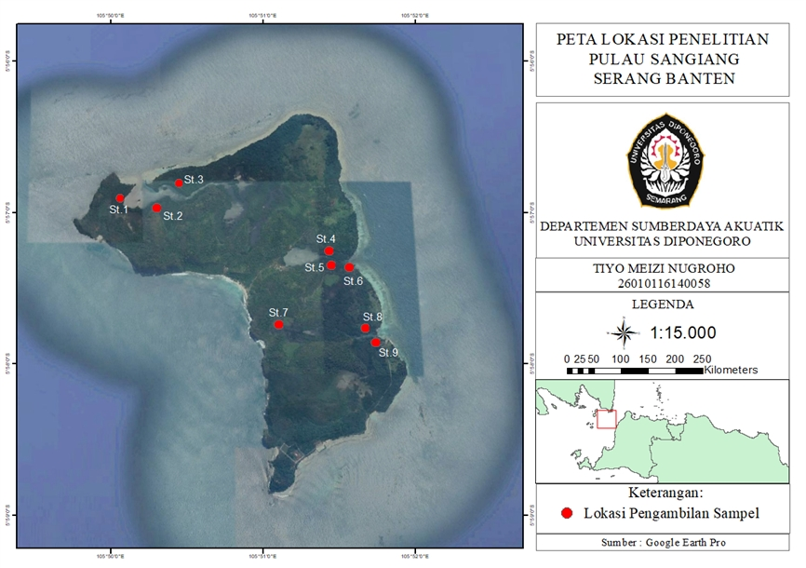
Gambar 1. Lokasi sampling penelitian

Prosedur selanjutnya yaitu melakukan analisis laboratorium dan analisis data, yaitu sebagai berikut:

- Analisis Komunitas Mangrove
- Jarak rata-rata tiap pohon
(ȓ) = $\frac{\sum{\text{Jarak Pohon}}}{\sum{\text{Jumlah Pohon}}}$

- Kerapatan Relatif (KR)
KR = ($\frac{\text{K}\text{erapatan Jenis}}{\text{∑K}\text{erapatan Jenis Total}}\text{) x 100\%}$

- Frekuensi (F)
F = $\frac{\sum{\text{Petak ditemukan jenis}}}{\sum{\text{Petak Contoh}}}$

- Frekuensi Relatif (FR)
FR = $\frac{\text{F Suatu Jenis}}{\text{F Seluruh Jenis}}$ x 100%

- Basal Area
BA $\frac{π{\left(diameterbatang\right)}^{2}}{4}$
($\text{π}\text{=3}\text{,14}$)
- Dominansi Relatif (DR)
DR = $\frac{Totalbasalareaspesies}{Totalbasalareasemuaspesies}$ x 100%
- Indeks Nilai Penting (INP)=KR+FR+DR
Analisis tingkat kerusakan mangrove yang mengacu kepada Keputusan Menteri Negara Lingkungan Hidup No. 201 Tahun 2004 tentang Kriteria Baku dan Pedoman Penentuan Kerusakan Mangrove, dapat dilihat pada tabel 1.

Tabel 1. Kriteria baku dan pedoman penentuan kerusakan mangrove

No. | Kriteria | Penutupan | Kerapatan Pohon/Ha
1 | Baik (sangat padat) | ≥ 75% | ≥ 1500
2 | Sedang | ≥50% -<75% | ≥1000- <1500
3 | Rusak | <50% | <1000

2. Analisis NDVI untuk Penentuan Tingkat Kerusakan Mangrove
Analisis kerapatan mangrove menggunakan metode NDVI dengan cara transformasi nilai indeks vegetasi NDVI. Nilai tersebut digunakan untuk melihat kerapatan mangrove sebelum dan sesudah tsunami Selat Sunda. Data yg digunakan untuk indeks vegetasi NDVI yaitu menggunakan data citra Sentinel 2A tahun 2017 dan tahun 2020 yang mencakup kawasan mangrove Pulau Sangiang. Formula NDVI memanfaatkan beberapa rasio band yang lebih dikenal dengan inframerah dekat atau NIR dan band red. Berikut merupakan formula untuk mengetahui NDVI.
NDVI = (NIR - RED) / (NIR + RED)

Keterangan:
NIR= Nilai band spektal inframerah dekat
RED = Nilai band spektal merah.
Maka:
NDVI = (Band 8 - band4) / (Band 8 + band4)

Penentuan kerusakan mangrove ditentukan dengan menggunakan analisis indeks NDVI dengan berdasarkan pada indikator kisaran nilai NDVI kerapatan mangrove (Kusmana, 2010) Tabel 2. Tingkat kerusakan mangrove berdasarkan nilai NDVI dan kerapatan kanopi
Tabel 2. Tingkat kerusakan mangrove berdasarkan nilai NDVI dan kerapatan kanopi
Kelas Kerusakan | Kisaran Nilai NDVI | Estimasi Kerapatan kanopi
Berat | -10 – 0.32 | < 50%
Sedang | > 0.32 – 0.42 | >50 – 70%
Tidak Rusak | > 0.42 - 1 | >70%
Sumber : (Kusmana ,2010)
3. Analisis garis pantai
Data garis pantai yang digunakan untuk melihat perubahan garis dapat menggunakan data Citra Satelit Sentinel 2A. Pengolahan data dapat di olah menggunakan software ArcGis 10.3 kemudian data perubahan garis pantai di Overlay untuk melihat dan mengetahui apakah ada perubahan atau informasi baru antara kedua data yang dibandingkan.

HASIL DAN PEMBAHASAN
Berdasarkan hasil penelitian didapatkan kondisi vegetasi mangrove pada pulau sangiang.
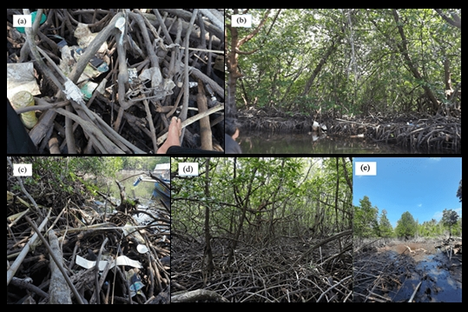
Gambar 2. (a) Sampah yang menyangkut di perakaran mangrove (b) kerusakan patahan garis pantai mangrove akibat tsunami (c) Jarak dekat kerusakan patahan mangrove (d) lokasi ekosistem mangrove stasiun 8 (e) lokasi ekosistem mangrove stasiun stasiun 7
Berdasarkan hasil penelitian didapatkan struktur vegetasi mangrove pada pulau sangiang. Menurut laporan amdal PT PKP Tahun 1996 dalam Rusly (2007) menyatakan bahwa jenis mangrove memiliki kondisi yang relatif baik selain itu terdapat jenis vegetasi mangrove yang mendominasi di tiga Legon yaitu Rhizopora stylosa dan Xylocarpus granatum, dapat dilihat pada tabel 3.
Tabel 3. Spesies Mangrove di Pulau Sangiang,Banten, Agustus 2020
No | Famili | Spesies
1 | Rhizophoraceae | Rhizopora mucronata
2 | Combrataceae | Lumnitzera racemosa
3 | Lythraceae | Sonneratia alba
4 | Acanthaceae | Avicennia alba
Sumber: data penelitian 2020
Pada penelitian di Stasiun 1 ditemukan 2 jenis mangrove yang berbeda yaitu Rhizopora mucronata dan Sonneratia alba karena jenis mangrove ini memiliki karakteristik habitat di substrat berlumpur halus dan lunak, sedangkan dilokasi stasiun 2 ditemukan 2 jenis mangrove yaitu Rhizopora mucronata dan Sonneratia alba yang Memiliki substrat yang sama seperti stasiun 1. Lokasi penelitian selanjutnya yaitu stasiun 3 di temukan 2 jenis yaitu Avicennia alba yang mendominasi di bibir laguna namun seterusnya didominasi oleh Rhizopora mucronata. Selanjutnya di lokasi penelitian stasiun 4 sampai dengan stasiun 6 hanya ditemukan Rhizopora mucronata . Selanjutnya di lokasi penelitian stasiun 7 dan stasiun 9 di dominasi oleh Rhizopora mucronata berbeda dengan stasiun 8 ditemukanya Lumitzera racemosa dan Rhizopora mucronata , dari keseluruhan lokasi penelitian mangrove di dominasi oleh jenis mangrove Rhizopora mucronata.
Hasil perhitungan Nilai Indeks Penting (INP) dari 5 jenis mangrove yang di temukan menunjukan bahwa Rhizopora mucronata memiliki nilai INP yang berkisar dari 197,220-300% sedangkan mangrove jenis Sonneratia alba memiliki nilai INP terendah di bandingkan dengan jenis lain yaitu 66,264%. Dalam hal ini Rhizopora mucronata mempunyai nilai INP tertinggi di lokasi penelitian hal ini berarti Rhizopora mucronata memiliki peran penting terhadap ekosistem mangrove di Pulau Sangiang.
Berdasarkan penelitian struktur vegetasi mangrove di Pulau Sangiang diperoleh nilai kerapatan di lokasi penelitian. Adapun kerapatan mangrove tertinggi di stasiun 1 yaitu sebanyak 1650 ind/ha sedangkan nilai kerapatan terendah di stasiun 7 yaitu sebesar 1460 ind/ha. Susunan nilai kerapatan mangrove ini dapat di pengaruhi oleh substrat sehingga menjadi faktor pembatas bagi kehidupan mangrove.

Nilai kerapatan mangrove dapat dilihat pada gambar berikut:

Kerapatan mangrove paling tinggi berada pada stasiun 1 yaitu sebanyak 1650 ind/ha sedangkan nilai kerapatan terendah yaitu 1460 ind/ha di stasiun 7. Diameter seluruh individu berkisar antara 12-127 cm. Menurut keputusan Menteri Negara Lingkungan Hidup No. 201 Tahun 2004 bahwa mangrove dengan kerapatan >1500 tergolong kedalam kriteria sangat padat, >1000 - <1500 tergolong kedalam kriteria sedang dan <1000 tergolong kedalam kriteria jarang. Berdasarkan hasil penelitian kerapatan mangrove di Pulau Sangiang diperoleh hasil pada stasiun 1 sebesar 1650 ind/ha yang termasuk kedalam kategori baik, sangat padat sehingga kondisi mangrove pada stasiun 1 termasuk kedalam katagori baik. Kerapatan mangrove pada stasiun 7 sebesar 1460 ind/ha yang termasuk kedalam katagori sedang, sehingga kondisinya tergolong pada katagori baik.
Nilai kerapatan mangrove yang rendah dapat disebabkan oleh kegiatan pembukaan lahan. Pembukaan lahan pada lokasi penelitian dilakukan pada tahun 2003 yang digunakan untuk tambak intensif. Menurut Puryono dan suryanti (2019) Ekosistem mangrove yang terdapat di pulau pulau kecil terancam deforestasi untuk pengembangan pemukiman, budidaya dan pertanian. Eksploitasi yang tinggi diduga berkontribusi pada kerusakan lahan mangrove dan vegetasi darat. Namun demikian kerusakan yang terjadi di beberapa wilayah yang memiliki kerusakan mangrove sudah dilakukan rehabilitasi dalam bentuk penanaman kembali vegetasi mangrove melalui program GNRHL (Gerakan nasional Rehabilitasi Hutan dan Lahan) pada tahun anggaran 2004 seluas 30 hektar (Rusly, 2007).
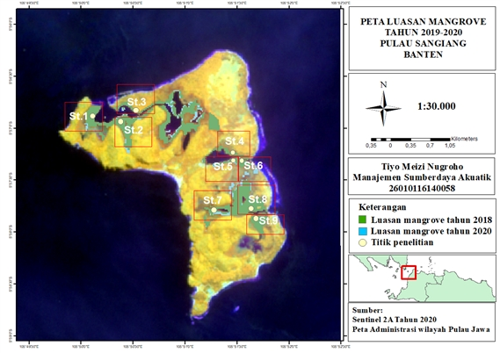
Gambar 3. Peta luasan mangrove tahun 2020
Berdasarkan penelitian pengolahan citra satelit sentinel 2A tahun 2019 memiliki luasan mangrove sebesar 99,020 ha. Mengalami Kenaikan luasan mangrove sebesar 3,08 Ha dibandingkan dengan tahun 2018. Pengolahan citra satelit sentinel 2A tahun 2020 memiliki luasan mangrove sebesar 111,02 Ha. Pengolahan citra satelit sentinel 2A tahun 2017 memiliki nilai indeks NDVI mangrove berkisar antara 0.07 hingga 0.30 tergolong dalam kategori rendah, nilai 0.31 hingga 0.53 tergolong dalam kategori sedang 0.55 hingga 0.75 tergolong dalam kategori tinggi, sedangkan pada tahun 2020 tahun 2017 memiliki nilai indeks NDVI mangrove berkisar antara 0.08 hingga 0.29 tergolong dalam kategori rendah, nilai 0.30 hingga 0.50 tergolong sedang 0.51 hingga 0.71 tergolong tinggi. berikut merupakan gambar dari hasil NDVI:
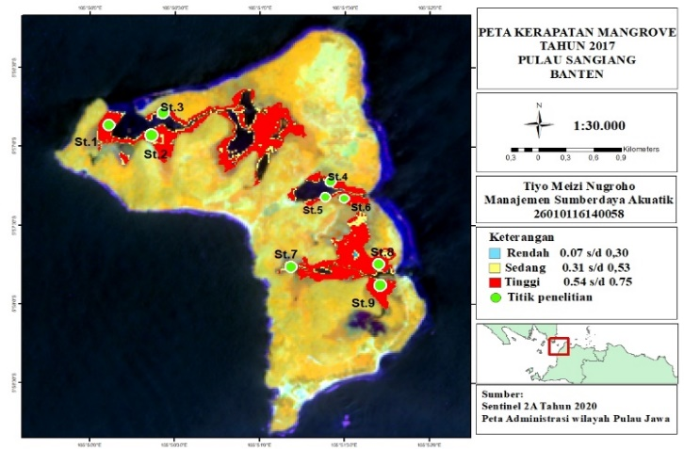
Gambar 4. Peta Distribusi Nilai Normalized Difference Vegetation Index (NDVi)

Menurut kusmana (2010) bahwa tingkat kerusakan mangrove berdasarkan nilai NDVI mangrove dengan nilai -10 – 0.32 tergolong kedalam kategori berat, > 0.32 – 0.42 tergolong kedalam kategori sedang > 0.42 – 1 tergolong kedalam kategori tinggi. Berdasarkan hasil penelitian diperoleh bahwa kawasan mangrove pulau sangiang pada tahun 2017 mempunyai nilai indeks NDVI tertinggi berada di stasiun 1 sebesar 0,603 yang termasuk kedalam kategori tidak rusak dan nilai terendah di stasiun 7 sebesar 0,373 yang termasuk kedalam kategori kerusakan sedang. Namun diperoleh hasil nilai indeks NDVI setelah tsunami pada tahun 2020 yaitu nilai tertinggi sebesar 0,610 yang termasuk kedalam kategori tidak rusak dan nilai terendah di stasiun 7 sebesar 0,466 yang termasuk kedalam kategori kerusakan sedang. Nilai NDVI ini dijadikan acuan untuk menentukan tingkat kerusakan hutan mangrove yang berada di kawasan mangrove Pulau Sangiang. Banyak faktor dapat mempengaruhi nilai NDVI seperti aktivitas fotosintesis pada tumbuhan, jumlah tutupan tumbuhan, biomasa, ,dan tanaman yang kurang sehat. Efek awan dapat mempengaruhi hasil NDVI awan yang tipis atau awan kecil ditangkapl oleh sensor satelit secara signifikan dapat mencemari pengukuran. Demikian pula, bayangan awan di area yang tampak jelas dapat memengaruhi nilai NDVI dan menyebabkan salah tafsir. (Mukhlisin dan Soemarno, 2018)
Tsunami Selat Sunda tahun 2018 sendiri merupakan tsunami yang di hasilkan karena runtuhnya sisi tubuh gunung anak krakatau (sayap) sehingga dapat menimbulkan gelombang tsunami menurut ye et al. (2020) Longsoran tubuh gunung anak krakatau 2018 ini memiliki volume longsoran sebesar (<0,2 km3) yang tergolong relatif kecil namun runtuhan ini menghasilkan gelombang tsunami yang cukup besar yang dapat merusak pesisir banten dan garis pantai. Gelombang tsunami tersebut menyebabkan kerusakan di bagian barat dan selatan gunung anak Krakatau. Menurut Muhari (2019) terdapat peningkatan ketinggian dasar laut ke arah selatan gunung anak krakatau yang menunjukkan bahwa longsoran menyebar tidak hanya ke arah barat gunung anak krakatau tetapi juga ke bagian selatan Gunung Anak Krakatau.
Tabel 7. Hasil Garis Pantai
Tahun | Panjang Garis Pantai | Perubahan
2017 | 19,941 km | 0
2019 | 19,922 km | -19 km
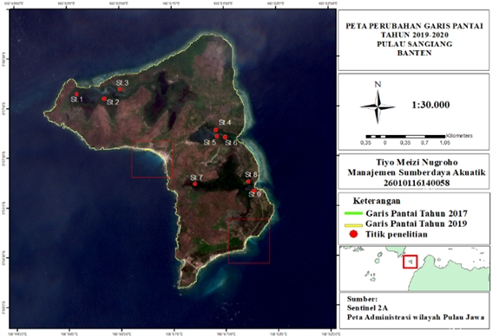
Gambar 5. Peta perubahan garis pantai tahun sebelum dan sesudah tsunami tahun 2019

Namun dilihat dari segi garis pantai diperoleh nilai garis pantai pada tahun 2017 sebesar 19,941 km kondisi ini merupakan kondisi dimana pulau sangiang sebelum mengalami bencana tsunami. Namun diperoleh hasil garis pantai tahun 2019 setelah tsunami sebesar 19,922 km hal ini menunjukan terjadi konversi garis pantai sebesar 19 km. Perubahan garis pantai yang terjadi disebabkan oleh bencana alam Tsunami Selat Sunda 2018.
Namun kondisi lapangan terjadi patahan garis pantai yang terjadi pada perakaran mangrove Pulau Sangiang. Minimnya kerusakan mangrove yang terjadi di Pulau Sangiang dikarenakan letak ekosistem mangrove yang berada di daerah laguna merupakan daerah yang terlindung dari gelombang pasang yang tinggi. Hal tersebut menyebabkan ekosistem mangrove tidak mengalami kerusakan yang sangat signifikan.
Mendominasinya rhizopora merupakan peran penting dalam melindungi dari gelombang tsunami hal Ini disebabkan oleh panggung udara akar yang pertama lebih toleran daripada pneumatophores yang terakhir untuk waktu yang lama terendam oleh air banjir (Kathiresan dan Bingham, 2001), Menurut pemodelan (Brinkman et al., 1997) memperkirakan bahwa pada saat air pasang menuju hutan yang didominasi Rhizophora terjadi penurunan energi gelombang sebesar 50% hingga 150 m ke dalam hutan. Faktor lain yang dapat mempengaruhi daratan pantai berupa arus dan gelombang laut, pasang surut, sedimentasi dari laut morflogi dasar laut hingga turunya permukaan daratan atau naiknya permukaan air laut (Lubis et al, 2018)
Dampak kerusakan yang ditimbulkan oleh tsunami selat sunda di Pulau Sangiang antara lain vegetasi pantai hingga berubahnya garis pantai.Selain itu terdapat beberapa rumah warga setempat yang rusak terhantam tsunami dalam hal ini penting adanya upaya mitigasi bencana mengingat pulau sangiang memiliki daerah penting seperti resort, hotel, pelabuhan kecil hingga kawasan penduduk. Menurut (Hartoko et al, 2019) bahwa skenario tsunami escape point atau jalur evakuasi tsunami dibuat dengan radius dari Zona radius 200 hingga 800 meter bercirikan bukit dan daerah pantai yang datar dan jenis tanah aluvial.

KESIMPULAN

- Perubahan luasan mangrove yang didapatkan berupa kenaikan tutupan mangrove dari tahun 2018 hingga 2020 sebesar 140,86 Ha. Hal ini disebabkan oleh pertumbuhan mangrove secara alamiah yang cocok dengan kondisi substrat serta suhu dan salinitas yang sesuai untuk pertumbuhan mangrove.
- Tingkat kerusakan mangrove yang teridentifikasi dengan metode transformasi indeks vegetasi NDVI memiliki tiga kelas yaitu : baik, sedang dan rusak. tertinggi di stasiun 1 sebesar 0,603 yang termasuk kedalam kategori baik dan nilai terendah di stasiun 7 sebesar 0,373 yang termasuk kedalam kategori kerusakan sedang. Pada indeks vegetasi NDVI setelah tsunami untuk kategori baik berada nilai tertinggi di stasiun 1 sebesar 0,610 yang termasuk kedalam kategori tidak rusak dan nilai terendah di stasiun 7 sebesar 0,466 yang termasuk kedalam kategori kerusakan sedang.

UCAPAN TERIMAKASIH

Penulis mengucapkan terima kasih pada staf Laboratorium Pengelolaan Sumberdaya Ikan dan Lingkungan Fakultas Perikanan dan Ilmu Kelautan UNDIP yang telah membantu proses penelitian.

DAFTAR PUSTAKA

Brinkman, R.M., Massel, S.R., Ridd, P.V., Furukawa, K., 1997. Surface wave attenuation in mangrove forests. Proceedings of 13th Australasian Coastal and Ocean Engineering Conference, 2: 941-949.

Hartoko.A., A, Febrianto., A, Pamungkas., I, Fachruddin., M, Helmi, dan Hariyadi. 2019. The Myth and Legend of Sadai and Gaspar Strait Bangka Belitung (Banca-Billiton) and Oceanographic Conditions. International Journal of GEOMATE.17(62): 212 – 218.

Hartoko, A., Helmi, M., Sukarno, M., & Hariyadi. (2016). Spatial tsunami wave modelling for the south java coastal area, Indonesia. International Journal of GEOMATE, 11(3) : 2455–2460.

Keputusan Menteri Negara Lingkungan Hidup Nomor 201. 2004. Kriteria Baku dan Pedoman Kerusakan Mangrove.10 hlm

Kusmana, C. 2010. Tingkat Kerusakan Mangrove berdasarkan Nilai NDVI dan Kerapatan Kanopi. Jurnal Respon Mangrove Terhadap Pencemaran. Dept. Silvikultur, Fakultas Kehutan IPB.

Lubis ,R, Z., T, Rizwan., S, Purnawan., M, Ulfah., S, Yuni dan I., Setiawan ., 2018. Studi Perubahan Garis Pantai Timur Laut Kabupaten Aceh Besar Dan Pidie Pada Tahun 2002 – 2014. Jurnal Kelautan,11(2) : 113-119

Muhari, A., Heidarzadeh, M., Susmoro, H., Nugroho, H.D., Kriswati, E., Wijanarto, A.B., Imamura, F., Arikawa, T. (2019). The December 2018 Anak Krakatau Volcano tsunami as inferred from post-tsunami field surveys and spectral analysis. Pure and Applied Geophysics, 176: 5219–5233.

Mukhlisin, A Dan Soemarno.2020. Estimasi Kandungan Klorofil Tanaman Kopi Robusta (Coffea Canephora Var. Robusta) Menggunakan Normalized Difference Vegetation Index (NDVI) Di Bangelan, Wonosari, Malang. Jurnal Tanah dan Sumberdaya Lahan 7(2) : 329-339.

Puryono, S., and Suryanti.2019. Degradation of Mangrove Ecosystem in Karimunjawa Island Based on Public Perception and Management. IOP Conference Series: Earth and Environmental Science, 246(1), 0–10.

Rusly.A .2007. Kajian Pengelolaan Mangrove Dan Terumbu KARANG Pulau Sangiang,Banten.thesis.Sekolah Pasca Sarjana IPB.Bogor

Savira, N., Hartoko, A., & Adi, W. (2018). Perubahan Luasan Mangrove Pesisir Timur Kabupaten Bangka Tengah Menggunakan Citra Satelit ASTER. Akuatik: Jurnal Sumberdaya Perairan, 12(1): 53–60.

Sulistian, A. 2016. Pulau Tunda Sebagai Daerah Tujuan Wisata Bahari Kabupaten Serang. Skripsi. Universitas Sultan Ageng Tirtayasa. Serang.

Yusri, S., M. Prastowo S.W., Idris, dan H.Akhrari. 2017. Kondisi Ekosistem terumbu Karang Pulau Sangiang. Yayasan TERANGI. Jawa Barat.33 hlm.

Ye, L., H, Kanamori., L, Rivera., T, Lay., Y, Zhou., D, Sianipar and K, Satake.2020. The 22 December 2018 Tsunami From Flank Collapse Of Anak Krakatau Volcano During Eruption. Science Advances.Vol 6(3) : 1-9.

